Agrupamento de Escolas José Maria dos Santos
Escola Básica 1 …………………………………………………………….
AVALIAÇÃO 1º Período – Matemática
Ano Lectivo 2008/2009 4º Ano
Avaliação:…………………………………………….
Nome: ……………………………………................……….............……Data:………................……..

1 – Assinala com X a opção que representa a leitura do número 38 009 017.

Trinta e oito milhares e nove mil e dezassete unidades.

Trinta e oito milhões, nove dezenas de milhar e dezassete unidades.

Trinta e oito milhões e novecentas e dezassete unidades.

Trinta e oito milhões, nove milhares e dezassete unidades.

2 – Completa a tabela como no exemplo.
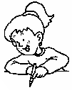

 | Parte inteira |  |  |  |  |  |  |  |  |  |  | Parte decimal
 | Milhões |  |  | Milhares |  |  |  | Unidades
 | CM | DM | UM |  | CM | DM | UM |  | C | D | U | d | c | m
9 635 434,58 |  |  | 9 |  | 6 | 3 | 5 |  | 4 | 3 | 4 | 5 | 8
437 323 723,4
 |  |  |  |  |  |  | 5 |  | 6 | 5 | 2 | 4 | 6 | 7
343 408,7
43 578 982,6


3 – Utilizar uma vez só os algarismos 1 3 4 7 8 e escrever:

O maior número possível.

O menor número possível.

Um número par superior a 75 000.

Um número ímpar inferior a 15 000.

4 – Lê com atenção e escreve os respectivos numerais ordinais:

O pai da Sara está a apagar 50 velas.
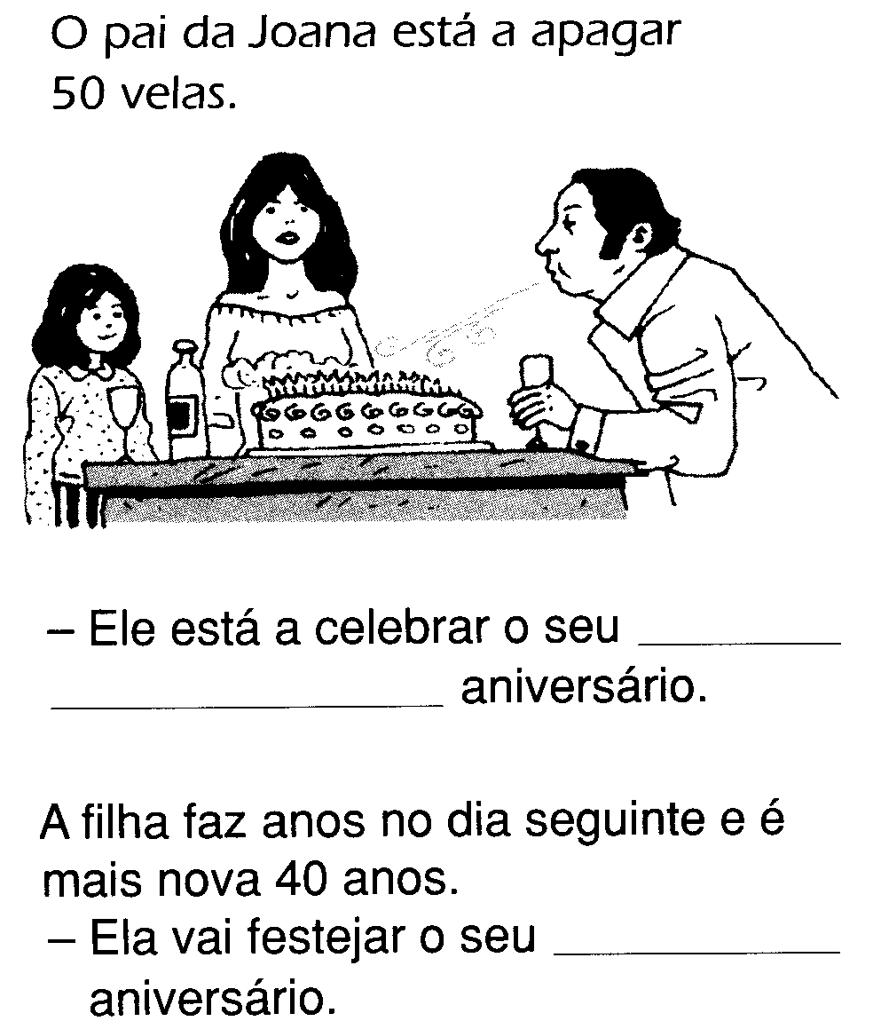

- Ele está a celebrar o seu ___________________ aniversário.
A filha faz anos no dia seguinte e é mais nova 40 anos.

- Ela vai celebrar o seu ______________________ aniversário.

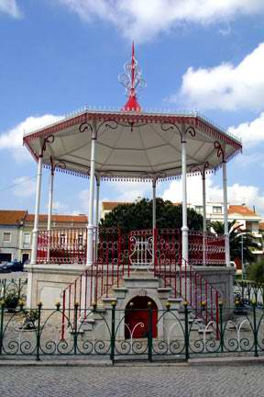
5 – Na vila do Pinhal Novo existe um lindo coreto, cujo ano de inauguração é o que está representado por debaixo da imagem.

Escreve o ano em que o coreto foi inaugurado, utilizando algarismos.

R: ___________________________________

MCMXXVII

6 – Dos sólidos representados, quais são os que têm superfícies planas e superfícies curvas?
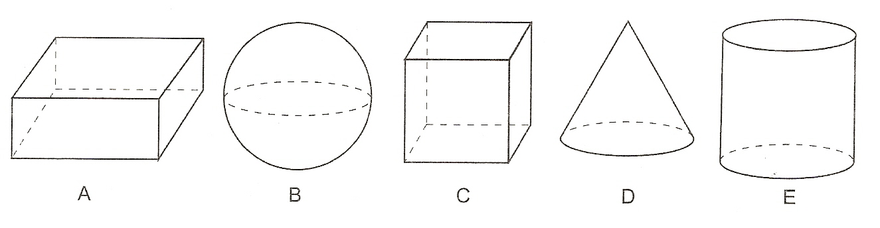

R: _____________________________________________________________

7 - A Margarida está a construir um modelo de um cubo, usando palhinhas e bolinhas de plasticina.
A figura mostra a parte do cubo que ela já construiu.

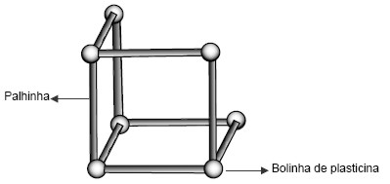
De quantas palhinhas e bolinhas de plasticina ainda precisa a Margarida para acabar a sua construção?

R: _____________________________________________________________
_______________________________________________________________

8 – Completa as frases com o nome dos ângulos.
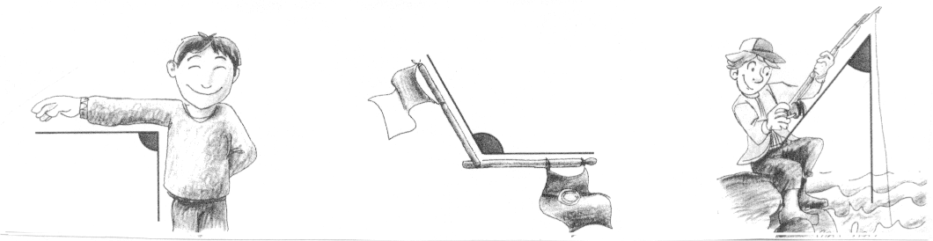
O braço da criança forma um ângulo __________ | As bandeiras formam um ângulo ______________ | A linha com a cana forma um ângulo ____________

9 – A planta seguinte é a do quarto da Joana.
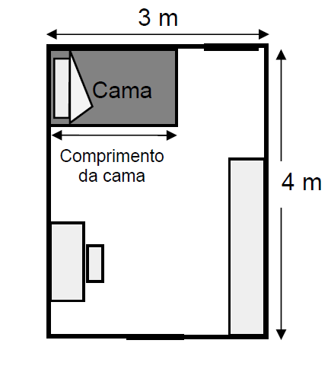
A cama da Joana tem 1 metro de largura.

Calcula e assinala o perímetro da cama da Joana.

5,05 m

2,75 m

5,50 m

1,75 m
Cálculos

10 – Coloca os algarismos que faltam nas operações.
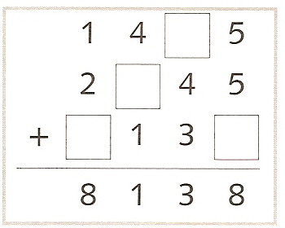
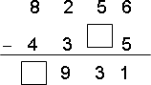
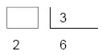

11 – Na figura que se segue, estão assinaladas algumas ruas e avenidas da localidade onde vive a Clara.
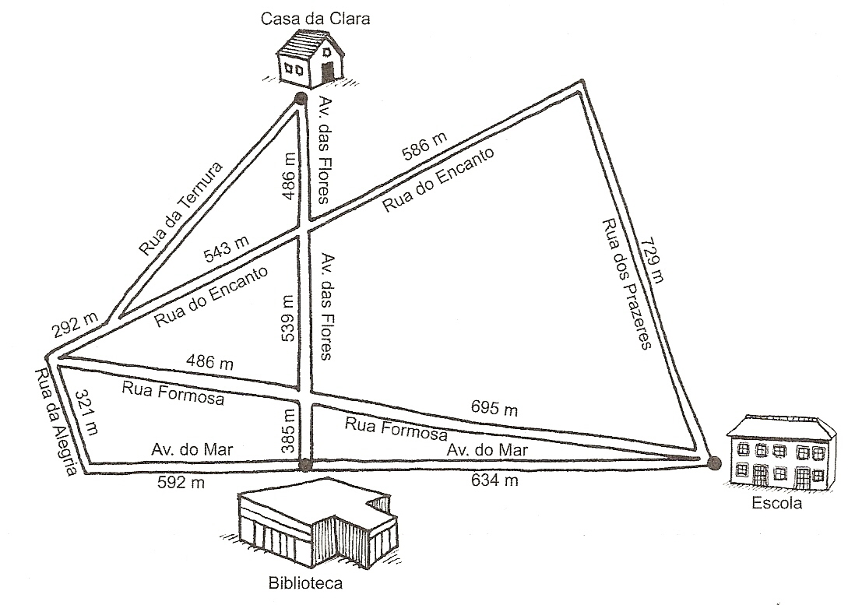

11.1 – Escreve, em metros, o comprimento do trajecto mais curto entre a casa da Clara e a Biblioteca.

R: __________________________________________________________

11.2 – A rua onde mora o Luís, um colega da Clara, é perpendicular à Av. Das Flores. Assinala com X a rua onde mora o colega da Clara.

Rua do Encanto Rua Formosa Av. Do Mar Rua da Alegria

12 – Os alunos de uma turma fizeram uma festa destinada aos colegas, aos professores e funcionários e aos pais.

Um dos alunos construiu o seguinte quadro que mostra o número de pessoas que assistiu à festa.
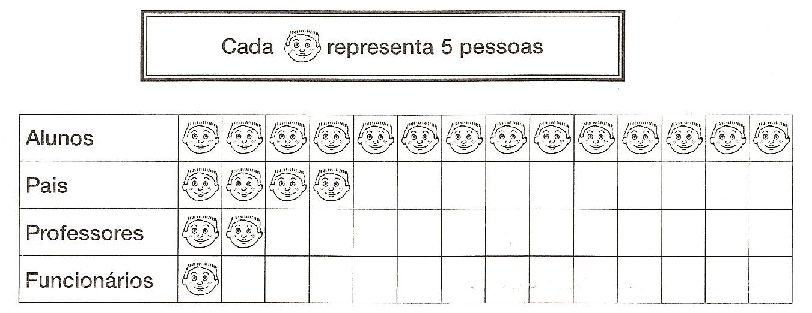

12. 1 – Quantos alunos assistiram à festa?

R: _______________________________________________________________

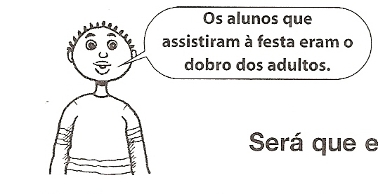
12.2 – Lê o comentário do aluno que registou as presenças na festa.
Será que esse aluno tem razão?

Explica como chegaste à tua resposta. Podes fazê-lo, utilizando palavras, desenhos ou contas.

12.3 – Sabendo que a sala onde se realizou a festa tinha 100 cadeiras para as pessoas se sentarem, será que todas as pessoas que assistiram à festa ficaram sentadas?
Explica como chegaste à tua resposta.
________________________________________________________________________________________________________________________________________

